פתרון ממ"ן 16

שאלה 1 (28 נקודות)
לפניך מערכת אקסיומות, אשר מושגי היסוד שלה הם "נקודה", "ישר" (כקבוצה של נקודות) והיחס "נמצאת על".
- יש בדיוק חמש נקודות.
- לכל שתי נקודות, קיים ישר אחד ויחיד אשר שתיהן נמצאות עליו.
- לכל ישר ולכל נקודה 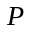 שאינה על , קיים לפחות ישר אחד, אשר נמצאת עליו, ואין לו נקודה משותפת עם .
- לכל ישר קיימת נקודה שאינה נמצאת עליו.
א. עבור כל אחת מן ההמחשות הבאות, קבע אם היא מגדירה מודל למערכת. אם לא - ציין
לפחות אקסיומה אחת שאינה מתקיימת.
(1)
(2)
(3)
(4)
(5)
- הוכח שהמערכת אינה תלויה.
- הוכח שהמערכת אינה שלמה.
- הוכח או הפרך את הטענה הבאה: בכל מודל של המערכת הנתונה קיים ישר שעליו יש לפחות שלוש נקודות.

תשובה
- המחשה (1) לא מגדירה מודל למערכת כי היא אינה מקיימת את אקסיומה 2. (למשל נקודות מנוגדות בטרפז התחתון של ההמחשה לא נמצאות על ישר ).
המחשה (2) לא מגדירה מודל למערכת כי היא אינה מקיימת את אקסיומה 3. למשל דרך נקודת האמצע של הצלע משמאל לא עובר ישר "מקביל" לצלע שמימין.
המחשה (3) מגדירה מודל למערכת (כל ארבע האקסיומות מתקיימות)
המחשה (4) מגדירה מודל למערכת (כל ארבע האקסיומות מתקיימות)
המחשה (5) לא מגדירה מודל למערכת כי היא אינה מקיימת את אקסיומה 4. (לא קיימת נקודה שאינה נמצאת על הישר בעל חמש הנקודות שבמודל).
- כדי להוכיח כי המערכת אינה תלויה עלינו להראות כי כל אחת מן האקסיומות שלה אינה נובעת מן האקסיומות האחרות.
1. ההמחשה מגדירה מודל המקיים את האקסיומות 2,3,4 ואינה מקיימת את אקסיומה 1, מכאן שאקסיומה 1 אינה נובעת מן האקסיומות האחרות של המערכת.
2. ההמחשה מגדירה מודל המקיים את האקסיומות 1,3,4 ואינה מקיימת את אקסיומה 2 , מכאן שאקסיומה 2 אינה נובעת מן האקסיומות האחרות של המערכת.
3. המחשה (2) מסעיף א' מקיימת את האקסיומות 1,2,4 ואינה מקיימת את אקסיומה 3,מכאן שאקסיומה 3 אינה נובעת מן האקסיומות האחרות של המערכת.
4. המחשה (4) מסעיף א' מקיימת את האקסיומות 1,2,3 ואינה מקיימת את אקסיומה 4, לכן אקסיומה 4 אינה נובעת מן האקסיומות האחרות של המערכת.
לסיכום, כל אחת מאקסיומות המערכת אינה נובעת מן האקסיומות האחרות שלה ומכאן שהמערכת בלתי תלויה.
- נבחר למשל את האקסיומה: "קיים ישר שעליו נקודה אחת בלבד". אקסיומה זו אינה נובעת מן המערכת הנתונה, כי למשל ההמחשה (4) מגדריה מודל למערכת שבו האקסיומה הזו לא מתקיימת. מצד שני אותה אקסיומה אינה סותרת את המערכת הנתונה, כי למשל המודל המוגדר על ידי המחשה (3) מקיים את כל אקסיומות המערכת יחד עם האקסיומה החדשה. לפיכך מצאנו אקסיומה שאינה נובעת מן המערכת שלנו ואינה סותרת אותה, מכאן שהמערכת איננה שלמה.
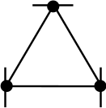
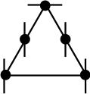
- הטענה לא נכונה. נפריך אותה על-ידי כך שנצביע על מודל למערכת שבו לא קיים ישר שעליו יותר משלוש נקודות.
נסתכל במודל שבו קבוצת הנקודות היא 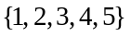 והישרים שלו הם כל הקבוצות החלקיות בנות שתי נקודות, כלומר:.
המחשה למודל הנ"ל היא: מודל זה מקיים את כל אקסיומות המערכת הנתונה אך אין בו ישר בעל שלוש נקודות לפחות. קיומו של מודל זה מראה כי הטענה בסעיף ד' אינה נכונה.
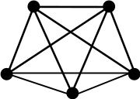
שאלה 2 (16 נקודות)
לפניך מערכת אקסיומות, אשר מושגי היסוד שלה הם "נקודה", "ישר" והיחס "נמצאת על".
- יש לפחות שתי נקודות
- יש לכל היותר שלושה ישרים.
- לכל שתי נקודות שונות, קיימים לפחות שני ישרים שונים אשר הן נמצאות עליהם (כלומר כל אחד משני הישרים מכיל את שתי הנקודות)
הוכח שהמערכת היא בעלת סתירה.
תשובה
נוכיח כי לא קיים מודל למערכת הנתונה. לשם כך נניח כי קיים מודל למערכת (המטרה שלנו היא להראות שהנחה מובילה לסתירה).
לפי אקסיומה 1, במודל יש לפחות שתי נקודות. נסמן אותן ב- 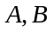.
לפי אקסיומה 3 קיימים שני ישרים שונים 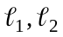 כך ש- נמצאות על שניהם כלומר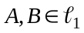 וגם 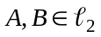. מאחר ש- 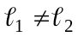, קיימת בהכרח נקודה  השייכת לאחד מהישרים ולא שייכת לשני. לכן נוכל להניח למשל כי 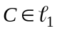 ו- 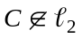. ברור אז כי 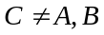, שכן .
לפי אקסיומה 3 הנקודות 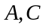 חייבות אף הן להימצא על שני ישרים שונים. אחד מהם הוא הישר 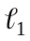 (המכיל משכבר את 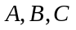) אך הישר השני המכיל אותם לא יכול להיות 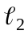 שהרי . מכאן שבהכרח קיים ישר 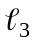 כך ש- 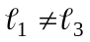 כך ש- 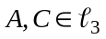. ברור כי גם 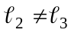 שכן, 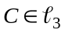 אבל .
לפי אקסיומה 2 במודל יש לכל היותר שלושה ישרים ומכאן ששלושת הישרים השונים 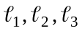 הם כל הישרים במודל.
לפי אקסיומה 3 גם הנקודות 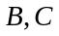 חייבות להימצא על שני ישרים שונים. אחד מהם הוא כמובן . מצד שני , לכן הישר השני המכיל אותן הוא בהכרח . לפיכך 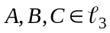.
אבל יש לשים לב כי ולכן קיימת נקודה הנמצאת על אחד מהישרים האלה ולא נמצאת על האחר. ראינו כבר כי נמצאות כל וגם על , על-כן ניתן להניח שקיימת נקודה 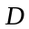 כך ש- 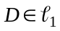 ו- 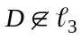. (ההוכחה במקרה ש- 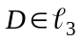 ו- היא זהה לחלוטין, רק צריך להחליף תפקידים בין הישרים 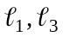).
כעת נסתכל על זוג הנקודות 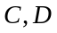. מאחר ש- ו- , ובמודל שלנו יש רק שלושה ישרים, הישר היחיד שיכול להכיל את שתיהן הוא . לפיכך לא קיימים במודל שני ישרים שונים שעליהם נמצאות שתי הנקודות , וזה סותר את אקסיומה 3.
מצאנו אם כן, שההנחה על קיום מודל למערכת מובילה לסתירה.
לפיכך לא קיים מודל למערכת הנתונה ועל-כן המערכת היא בעלת סתירה.

שאלה 3 (28 נקודות)
בשאלה זו נתייחס למערכת הכוללת את ארבע האקסיומות של החבורה כפי שהוגדרו בעמוד 45, יחידה 4. מושג היסוד שלה הוא פעולה בינרית.
- הוכח כי מערכת האקסיומות היא חסרת סתירה.
- הוכח כי אקסיומה 2 אינה נובעת מן האקסיומות האחרות.
- הוכח כי אקסיומה 4 אינה נובעת מן האקסיומות האחרות.
- נוסיף את אקסיומה 5: "יש בדיוק 4 איברים".
הוכח שהקבוצות הבאות הן מודלים למערכת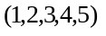: הקבוצה 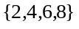 ביחס לפעולת
הכפל מודולו 10 והקבוצה 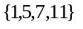 ביחס לפעולת הכפל מודולו 12. (בשני המקרים, אין
צורך להוכיח קיבוציות).
- הוכח שהמערכת אינה קטגורית.
תשובה
- כדי להוכיח כי המערכת היא חסרת סתירה עלינו להצביע על מודל המקיים את כל האקסיומות. לא קשה למצוא מודל כזה, שכן כל חבורה שנבחר תקיים את כל האקסיומות של המערכת. למשל, קבוצת המספרים השלמים עם פעולת החיבור הרגיל היא חבורה ולכן מודל למערכת הנתונה. לפיכך זו מערכת חסרת סתירה.
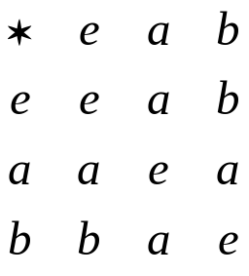
- כדי להוכיח כי אקסיומה 2 אינה נובעת מן האקסיומות האחרות עלינו להצביע על מודל המקיים את האקסיומות 1,3 ו- 4 ואינו מקיים את אקסיומה 4, כלומר יש להגדיר פעולה בינרית המקיימת את תכונות הסגירות, עם איבר נטרלי ועם נגדי לכל איבר, שאינה קיבוצית. הדרך הקלה ביותר לעשות זאת היא בעזרת טבלת פעולה, שכן בטבלה לא קשה להבטיח קיום האקסיומות 1,3 ו- 4. כמו-כן, אם נדאג בנוסף שזו לא תהיה טבלה של חבורה הרי שבמקרה זה אקסיומה 2 (כלומר תכונת הקיבוציות) לא תוכל להתקיים.
נבחר למשל 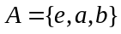 ונגדיר על קבוצה זו פעולה בינרית בעזרת הטבלה הבאה:
ברור בי הפעולה המוגדרת מקיימת את תכונת הסגירות, כי הוא איבר נטרלי וכי לכל איבר יש נגדי, שכן כל איבר נגדי לעצמו. לפיכך המודל שהגדרנו כאן מקיים את האקסיומות 1,3 ו- 4. מודל זה לא מקיים את אקסיומה 2 , שכן למשל, 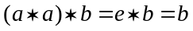 אבל 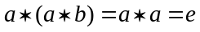, לכן תכונת הקיבוציות לא מתקיימת. מכאן שאקסיומה 2 אינה נובעת מן האקסיומות האחרות.
- כדי להוכיח כי אקסיומה 4 אינה נובעת מן האקסיומות האחרות עלינו למצוא מודל, כלומר פעולה בינרית המקיימת את תכונות הסגירות והקיבוציות, עם איבר נטרלי, כך שלא לכל איבר יהיה איבר נגדי. במקרה זה, בניית טבלה היא פחות מומלצת כי בדיקת תכונת הקיבוציות בטבלה אינה נוחה בדרך כלל. לכן נעדיף כאן להיעזר באחת הפעולות הרגילות שידועה כפעולה קיבוצית, כמו פעולת החיבור. אם נבחר 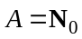 אז פעולת החיבור על מקיימת את תכונת הסגירות והקיבוציות, 0 הוא איבר נטרלי אך לא לכל איבר בקבוצה יש נגדי ביחס לחיבור (בעצם לאף מספר למעט 0 אין נגדי, כי בקבוצה אין מספרים שליליים). לפיכך, במודל שבחרנו מתקיימות האקסיומות 1,2,3 ולא מתקיימת אקסיומה 4. מכאן שאקסיומה 4 אינה נובעת מן האקסיומות האחרות של המערכת.
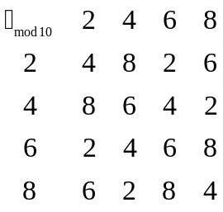
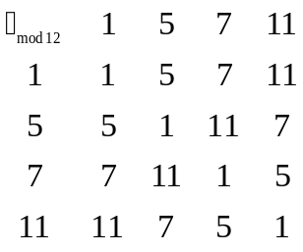
- נבנה תחילה את הטבלאות של שתי הפעולות הנתונות.
מן הטבלאות נובע כי שתי הפעולות מקיימות את תכונת הסגירות ועל-פי ההנחה שתי הפעולות מקיימות את תכונת הקיבוציות. כמו-כן מטבלת פעולת הכפל מודולו 10 נובע כי 6 הוא איבר נטרלי וכי לכל איבר יש נגדי (4 ו- 6 נגדיים לעצמם ואילו 2 ו- 8 הם נגדיים זה לזה). מטבלת פעולת הכפל מודולו 12 נובע כי 1 הוא איבר נטרלי וכי לכל איבר יש נגדי (שכן כל איבר נגדי לעצמו). בנוסף ברור כי שני המקרים יש בדיוק 4 איברים, לכן מתקיימת גם אקסיומה 5. לפיכך שתי הטבלאות מגדירות מודלים למערכת.
לא קשה לנמק מדוע שני המודלים הנ"ל אינם שקולים זה לזה, שכן במודל האחרון כל איבר נגדי לעצמו אך תכונה זו לא מתקיימת במודל השני. לכן לא ניתן למצאו התאמה בין איברי שתי הקבוצות הנתונות שתשמור על טבלאות הפעולה (שכן בכל ניסיון התאמה נקבל למשל מן הטבלה השנייה, טבלה שבאלכסון שלה מופיע באופן קבוע האיבר הנטרלי, דבר שלא קורה בטבלה הראשונה). לפיכך שתי הטבלאות מגדירות שני מודלים לא שקולים למערכת האקסיומות הנתונה, לכן המערכת אינה קטגורית.

שאלה 4 (28 נקודות)
נתונה מערכת אקסיומות שמושגי היסוד בה הם: "נקודה", "ישר" והיחס "נמצאת על".
- יש לפחות שני ישרים.
- כל נקודה נמצאת על ישר אחד לפחות.
- לכל ישר ולכל נקודה שאינה על קיים ישר אחד ויחיד אשר נמצאת עליו ואין לו נקודה משותפת עם .
- הוכח כי המערכת חסרת סתירה.
- הוכח כי המערכת אינה קטגורית.
- הוכח כי המערכת תלויה.
- הוכח כי במערכת מתקיים המשפט הבא: "אם נקודה 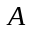 נמצאת על שני ישרים שונים אז קיימת נקודה נוספת, הנמצאת אף היא על שני ישרים שונים".

תשובה
- כדי להוכיח המערכת חסרת סתירה עלינו למצוא מודל המקיים את כל האקסיומות שלה. נסתכל למשל במודל שקבוצת הנקודות שלו היא 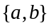 והישרים שלו הם 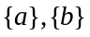. מודל זה מקיים את כל שלוש האקסיומות של המערכת ומכאן שהמערכת חסרת סתירה.
- נסתכל על המודל אשר קבוצת הנקודות שלו היא והישרים שלו הם 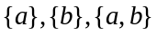. גם מודל זה מקיים את כל אקסיומות המערכת הנתונה אך אינו שקול למודל שהצגנו בפתרון סעיף א' (שכן, מספר הישרים אינו זהה בשני המודלים האלה).
לפיכך למערכת יש שני מודלים לא שקולים ולכן היא אינה קטגורית.
- כדי להוכיח כי המערכת תלויה עלינו להראות כי אחת מאקסיומות המערכת נובעת מן האקסיומות האחרות שלה. אנו נוכיח כי אקסיומה 2 נובעת מן האחרות, כלומר נראה כי מן האקסיומות 1 ו- 3 נובע כי כל נקודה נמצאת על ישר אחד לפחות.
לשם כך נניח כי היא נקודה במודל כלשהו של המערכת ונוכיח כי היא נמצאת על איזשהו ישר. אכן, לפי אקסיומה 1 קיים ישר במודל. אם 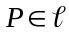 אז אין יותר מה להוכיח שכן מצאנו ישר אשר נמצאת עליו. אם לעומת זאת 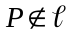 אז לפי אקסיומה 3 קיים ישר אשר נמצאת עליו ואין לו נקודה משותפת עם . לפיכך גם במקרה זה קיים ישר אשר נמצאת עליו. מכאן שבכל מודל המקיים את האקסיומות 1,3 כל נקודה נמצאת על ישר אחד לפחות, כלומר בכל מודל כזה מתקיימת אקסיומה 2.לכן אקסיומה 2 נובעת מן האקסיומות 1,3 ולכן המערכת הנתונה היא תלויה.
- עלינו להוכיח כי בכל מודל של המערכת, מתקיים המשפט הבא: אם נקודה נמצאת על שני ישרים שונים אז קיימת נקודה נוספת, הנמצאת אף היא על שני ישרים שונים".
נבחר אם כן מודל של המערכת ונקודה כלשהי במודל הזה הנמצאת על שני ישרים שונים . מאחר שהישרים שונים הרי קיימת נקודה הנמצאת על אחד הישרים ולא נמצאת על השני. אינה יכולה להיות הנקודה עצמה, שכן לפי ההנחה נמצאת על שני הישרים. נניח למשל כי 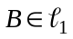 ו- 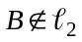. (ההוכחה במקרה ש- 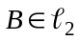 ו- 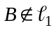 דומה). מאחר ש- , מאקסיומה 3 נובע כי קיים ישר אשר נמצאת עליו ואין לו נקודה משותפת עם . מצאנו עד כה כי נמצאת על ועל אך אין בכך די לסיום ההוכחה שלנו, כי עדיין לא יודעים שאלה הם ישרים שונים.
לצורך זה נשים לב כי 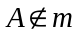 שכן 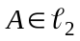 , ולישרים ל- ו- אין נקודות משותפות . מכאן ש- 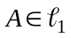 ו- . לכן הישרים ו- הם ישרים שונים.
לסיכום, הוכחנו כי בכל מודל של המערכת, אם נקודה נמצאת על שני ישרים שונים אז קיימת נקודה נוספת, הנמצאת אף היא על שני ישרים שונים.

